**Тема занятия**: **Подготовка основных деталей самолёта к сборке.**

Ребята, сегодня мы продолжим работу по созданию кордовой модели самолёта.

Ответьте, пожалуйста, на вопросы:

* почему модель самолёта называется КОРДОВАЯ?
* какие части есть у этой модели?
* сколько деталей в изделии?
* каково соединение деталей?

Вчера на занятии мы подготовили детали по габаритным размерам. Сегодня на занятии мы подготовим основные детали самолёта к сборке, т.е. выполним разметку, сгибы и раскрой деталей.

**Ход работы:**

2**.** Выполним разметку, раскрой и сгиб фюзеляжа

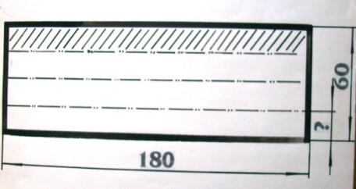

3. Выполним разметку, раскрой и сгиб крыльев самолёта

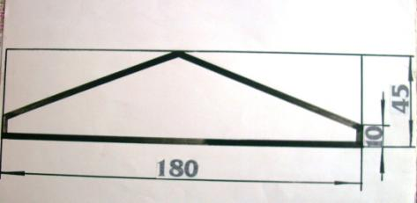

4. Выполним разметку, раскрой и сгиб хвостового оперения

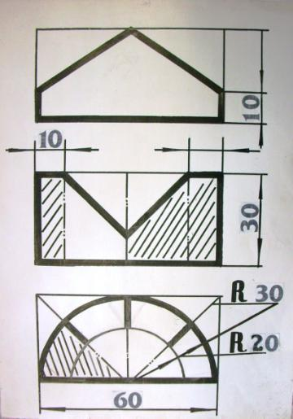

5. Выполним разметку, раскрой и сгиб носовой части самолёта



6. На следующем занятии мы соберём самолёт, оформим его и проведём испытания.